A1280机械杂质测定仪
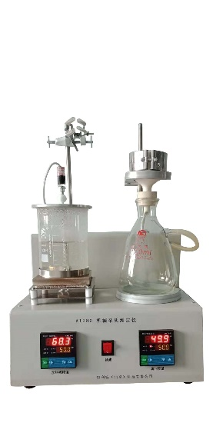

A1280机械杂质测定仪符合GB/T511标准,适用于测定石油产品中的各类轻、重质油、润滑油及添加剂的机械杂质的含量。可广泛应用于电力、石油、化工、商检及科研等部门。

仪器特点
1、数码显示，智能温控表控温
2、外形美观，测试方便，性能稳定可靠
3、实现按标准要求的升温速率
4、仪器主要由玻璃器皿、恒温水浴、真空 泵、电子控温箱组成

技术参数
• 工作电源： AC 220V±10%，50Hz
• 水浴加热功率： 1000W
• 水浴控温范围： 室温～90℃内可调
• 水浴温度显示： LED数字显示
• 水浴控温精度： ±1℃
• 漏斗控温范围： 室温∼90℃内可调
• 漏斗控温显示： LED数字显示
• 漏斗控温精度： ±2℃
• 环境温度： ≤35℃
• 相对湿度： ≤85％
• 整机功耗： 不大于1200W

